Klasa IV OSM I ST.
Temat : W domowym Kościele ( rodzinie) uczę się miłości do Jezusa.
Ćwiczenia lekcja nr 44
Rodzina , żyjemy w rodzinach, kochamy rodziców i rodzeństwo
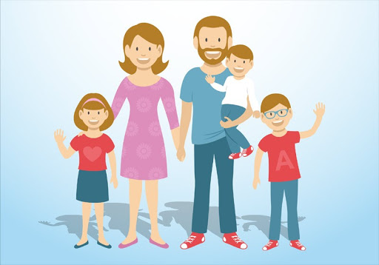
Babcię i Dziadka też, chociaż nie zawsze mieszkamy razem

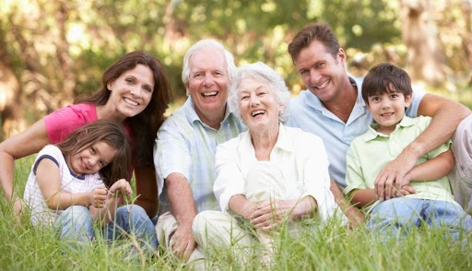

Oglądnijcie filmik o rodzinie, będzie też o św. Rodzinie z Nazaretu
https://www.youtube.com/watch?v=ZczzupYsaAk
na podstawie filmiku, ostatnich świąt Wielkanocnych napiszcie w zadaniu 1, przez co oddajemy cześć Bogu żyjąc w rodzinie.
Rodzice proszą o jaki sakrament?
Notatka:
Rodzina, jest „ogniskiem” w którym rozpala się serce człowieka ogniem wiary, nadziei i miłości. To domowy Kościół, w którym nie tylko jesteśmy razem, ale wspólnie się modlimy, przeżywamy Eucharystię (ostatnie święta), pracujemy dla dobra wszystkich i jesteśmy życzliwi.

Temat : Święty Jan Paweł II uczy nas miłości do Ojczyzny.
Ćwiczenia lekcja nr 45
https://www.youtube.com/watch?v=3Mpjh3o2P_A ( 15 min.)
na podstawie fajnego filmiku napiszcie kto pomógł Karolowi = Jan Paweł II kochać ojczyznę tzn. być patriotą, Fantastycznym Polakiem, niektórzy mówią że Największym z Polaków.
Zad. 1 – tam wpiszcie wasze odpowiedzi
A jak my w klasie 4 mamy kochać naszą Ojczyznę, jak sadzicie? Np. modlić się za nią, uczyć się o niej!! Napiszcie jeszcze kilka waszych odpowiedzi
Zad. 3
Być Polakiem to: umiłowanie historii, tradycji, kultury, języka polskiego oraz szacunek do hymnu państwowego, godła oraz flagi biało – czerwonej. To umiłowanie naszej polskiej ziemi, duma z dzieł naszych wielkich rodaków i z owoców i geniuszu. Być Polakiem to pamiętać także o tych co oddali życie za ojczyznę. Być Polakiem to rozsławiać ją poprzez muzykę np. Fryderyk Chopin
On Ją tzn. Ojczyznę Kochał

